GUIA (1) de Computación I
Integrantes:

- Perez Mercado Gaston Ezequiel - 46870319 – ELSI1267
- Martorelli Alan Franco - 47045201 – ELSI1262

- ¿Qué es un grafo? Defina

Un grafo es una estructura matemática que representa un conjunto de objetos (llamados nodos o vértices) conectados entre sí mediante enlaces (llamados aristas o arcos).

- ¿Por cuántos conjuntos está formado un grafo dirigido? ¿Qué elementos forman esos conjuntos? Y ¿Con que letras los representamos?

Un grafo dirigido está formado por dos conjuntos:
- V: Conjunto de vértices o nodos.
- A: Conjunto de arcos o aristas dirigidas, que son pares ordenados de vértices.
Se representan con las letras V (vértices) y A (arcos).
- Indicar los elementos del siguiente grafo
V_{i}
V_{i}

Los elementos son dos vértices Vi conectados por una arista. En este caso, no hay dirección, por lo que es una arista.
- ¿Cómo se denomina la siguiente forma de arco?

V_{i}

Se denomina bucle o lazo. Es un arco que conecta un vértice consigo mismo.

- Defina Grado de Emisión, Grado de Recepción y Trayectoria de un grafo.
- Grado de Emisión: Número de arcos que salen de un vértice.
- Grado de Recepción: Número de arcos que llegan a un vértice.
- Trayectoria: Secuencia de vértices y arcos donde cada arco conecta con el siguiente vértice.
- Defina algoritmo.
Un algoritmo es un conjunto finito y ordenado de pasos o instrucciones que permiten resolver un problema o realizar una tarea específica.
- ¿Cuántos tipos de lenguajes conocemos? Ejemplos de cada uno
- Lenguaje natural: Ej. Español, inglés.
- Lenguaje formal: Ej. lenguaje de programación, lógica matemática.

- ¿Qué es un lenguaje Formal?
Es un conjunto de cadenas formadas a partir de un alfabeto y definidas por una gramática formal que determina su sintaxis y estructura válida.
- ¿Cuáles son las partes de un lenguaje formal? Nómbrelas
- Alfabeto
- Gramática o sintaxis (conjunto de reglas)
- Palabras (cadenas válidas)
- Unir con flechas según corresponda.
Palabra |  | Cadena finita de símbolos de un alfabeto bien formada de acuerda a la gramática
Gramática Formal o Sintaxis |  | Conjunto finito de símbolos que forman parte de un lenguaje
Alfabeto |  | Conjunto de símbolos primitivos y reglas preestablecidas para unir esos símbolos.
∑={0,1,2,3,4,5,6,7,8,9}
∑={ 0,1}
Lenguaje Formal |  | Conjunto de Reglas
programa – clase – carrera - sistemas
001 -010 – 011 – 100 -101 – 110

- Enumere las premisas o requisitos que se debe tener en cuenta para escribir un lenguaje Formal
Para escribir un lenguaje formal, hay que tener claro:
1- Los símbolos a utilizar
2- Las reglas que lo vincularán
3- Las combinaciones que se podrán hacer con ellas
4- Las interpretaciones que conllevaran dichas combinaciones

13) Unir con flechas según corresponda (operaciones con cadenas)

Sea i un número natural, y x una palabra.
X^{i}, es la operación que consiste en concatenarla consigo misma i veces.
∑={a,b}
I=número natural , X= ab
X¹⁼ab , X²=abab , X³=ababab
Concatenación |  | Se denomina “xy” es una palabra que contiene todos los símbolos de izquierda a derecha de x seguidos de los de y
Palabra inversa |  | Sea X=A_{1,}A_{2,} A_{3,…,}A_{n}  representa X⁻¹  a la palabra de A_{n,} A_{n-1,…} A_{3,} A_{2,} A₁
Potencia |  | Sean x= c,l,a,s,e,&  y=c,o,m,p,u,t,a,c,i,o,n  xy=c,l,a,s,e,&,c,o,m,p,u,t,a,c,i,o,n
X= informática
X⁻¹ = acitámrofni
Sean x = a,b,c
y = d,a
xy = a,b,c,d,a

14) ¿Cuáles son las teorías que integran a la Ciencia de la Computación? ¿Y qué estudia cada una de ellas?
Teoría de Autómatas: Estudio de maquinas de computación abstractas.
Teoría de Lenguajes Formales: Estudio y formalización de la gramática.
17) Completa la columna derecha con las palabras cuyos conceptos están definidos en la columna izquierda.

Conjunto finito y ordenado de pasos que permiten llegar a la solución de un problema. | ALGORITMO
¿Cuáles son los campos científicos que forman parte de la ciencia de la computación o informática teórica? | MATEMATICA, ELECTRONICA, LINGÜISTICA.
¿Quién de los científicos mencionados investiga y realiza publicaciones sobre:  - Aplicación de la lógica matemática a los circuitos electrónicos.  - Una Teoría Matemática de la Comunicación. (establece un paralelismo entre el álgebra de Boole y los circuitos de trasmisión)  - sobre máquinas secuenciales y autómatas finitos? | CLAUDE ELWOOD SHANNON
¿Quién de los científicos mencionados estudia y realiza publicaciones sobre: “Estructuras sintácticas en el que aparece la clasificación de gramáticas” y esto facilitó la definición de los primeros lenguajes de programación | NOAM CHOMSKY
Como se denomina la Teoría que clasifica y estudia de modo sistemático distintos tipos de autómatas | TEORÍA DE AUTÓMATAS
Es una máquina abstracta, un dispositivo de control, que recibe como entrada una cadena de símbolos y los procesa, cambiando de estado y produciendo una salida que está formada por una cadena de símbolos. | AUTÓMATA
Los autómatas finitos Deterministas se pueden representar de dos formas, ¿cuáles son? | Se pueden representar en:  DIAGRAMA DE TRANSICION DE ESTADO O TABLA DE TRANSICIÓN.
En la definición formal de la máquina secuencial ¿qué representan las letras de la siguiente quíntupla M=(E,S,Q,f,g)? | E = Conjunto finito de entradas  S = Conjunto finito de salidas  Q = Conjunto finito de estados  F = Función de transición de estados  G = Función de transición de salidas

18) Defina un Autómata Finito
Máquinas teóricas, modelos matemáticos de un sistema que van cambiando de estados dependiendo de la entrada que reciben.
19) ¿Cuándo decimos que es un Autómata Finito Determinista (AFD) y cuándo es un Autómata Finito No Determinista (AFND)?
AFD: Si para todo estado del autómata existe solo una transición definida, para cada símbolo del alfabeto.
AFND: Si para algún estado del autómata existe más de una transición definida para cada símbolo del alfabeto

20) ¿Cómo está compuesto un autómata finito, es decir cuáles son sus partes?
Se compone de:
Dos cintas asociadas, una para alojar los símbolos de entrada, y otra para registrar las salidas que se irán produciendo. Y se debe contar también con un conjunto finito de estados.
21) Mencione cuales son las tres acciones indivisibles que realiza una máquina secuencial en un intervalo determinado de tiempo.
Las tres acciones son:
- Realizan una lectura sobre la cinta de entrada.
- Grabar un símbolo en la cinta de salida
- Cambiar de estado
22) Indicar en los siguientes gráficos cuales son correctos y cuales incorrectos cuando graficamos un autómata finito?
A/1
q _{z}
q _{x}
q _{x}
A/1

A/2

A/1 A/1
A/1 B /1
q _{z}
q _{x}
q _{x}

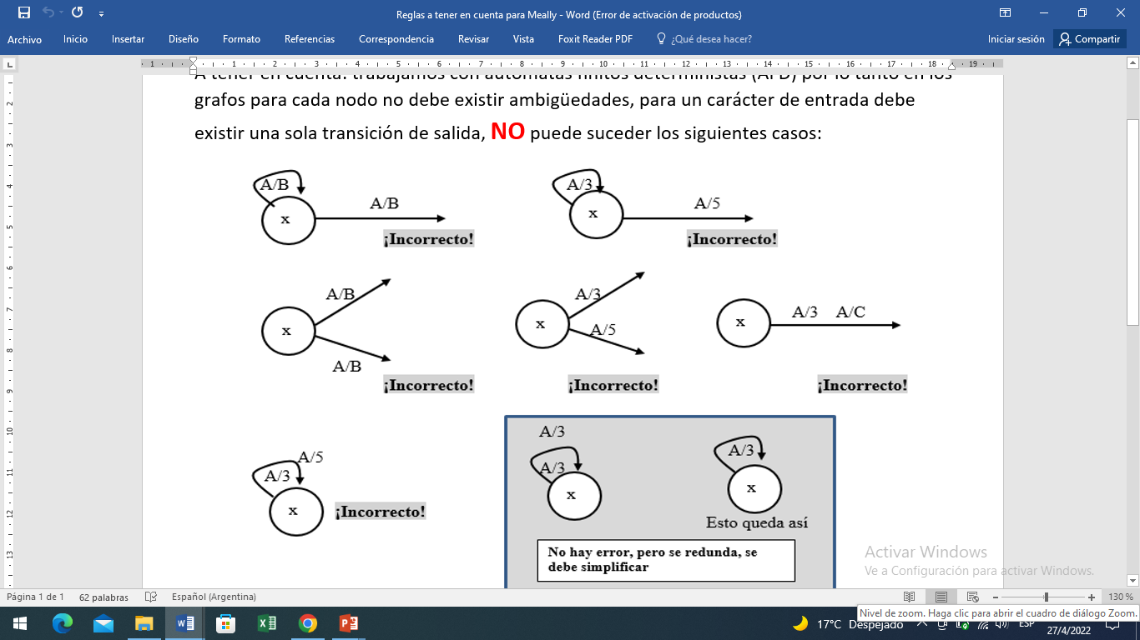
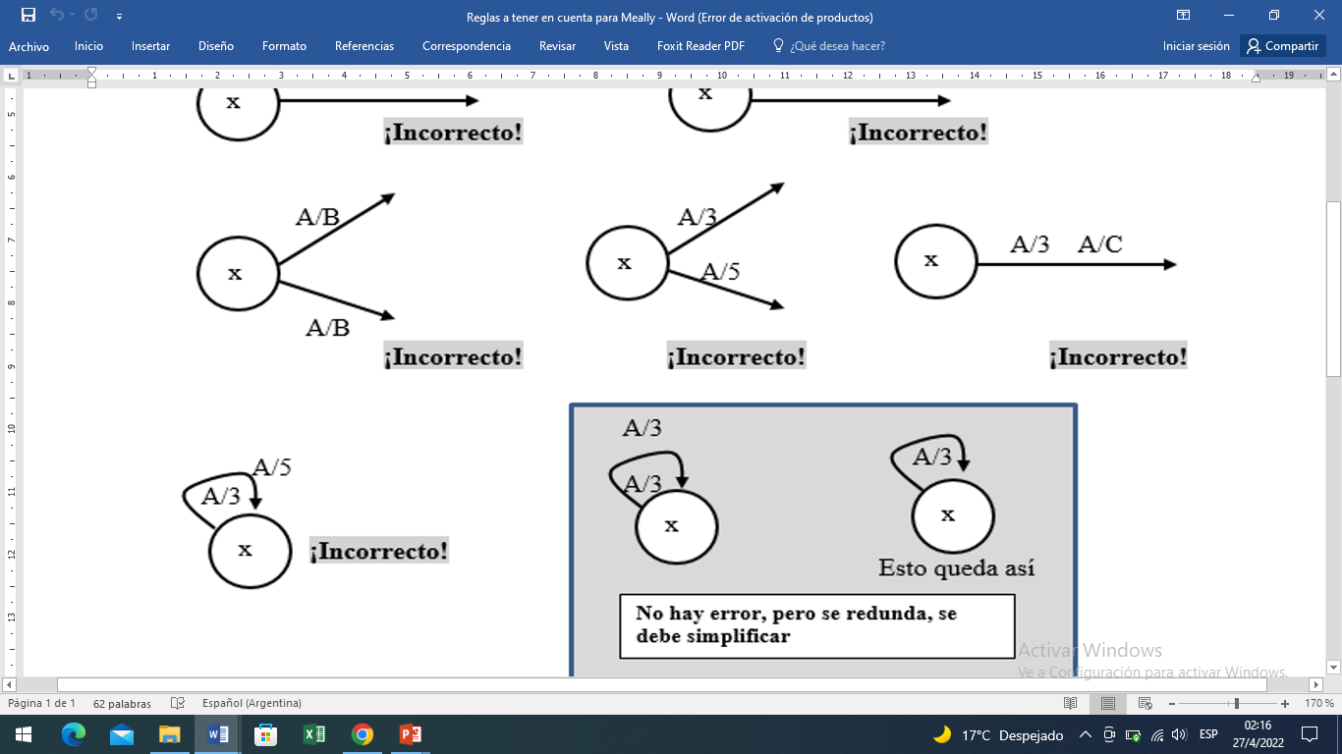
A5

